

**HỌC VIỆN CÔNG NGHỆ BƯU CHÍNH VIỄN THÔNG**

**-----------------------------**



Học phần: **Phát triển ứng dụng cho thiết bị di động**

Bài báo cáo:

Đặt món ăn cho khách hàng

**Giảng viên hưỡng dẫn: Đặng Ngọc Hùng**

**Nhóm lớp :** Nhóm 3

**Sinh viên thực hiện:** Nhóm 5

Nguyễn Đức Chung B14DCAT103

Trần Mạnh Quang B14DCAT260

Nguyễn Anh Tú B14DCAT119

*Hà Nội, 2019*

MỤC LỤC

**1.** **Thiết kế giao diện** 3

**1.1.Công cụ** 3

**1.2.Các giao diện thiết kế** 3

**2. Mô tả ứng dụng** 9

**2.1.Yêu cầu đặt ra của đề tài** 9

**2.2.Các nền tảng được sử dụng** 10

**2.3.Các tính năng chính của phần mềm** 10

**2.4.Thiết kế lớp** 16

**2.5.Thiết kế cơ sở dữ liệu** 16

**3. Phân công công việc nhóm** 17

1. **Thiết kế giao diện**

## **1.1.Công cụ**

- Phần mềm thiết kế giao diện figma.

## **1.2.Các giao diện thiết kế**

**1.2.1.Giao diện tổng quan:**

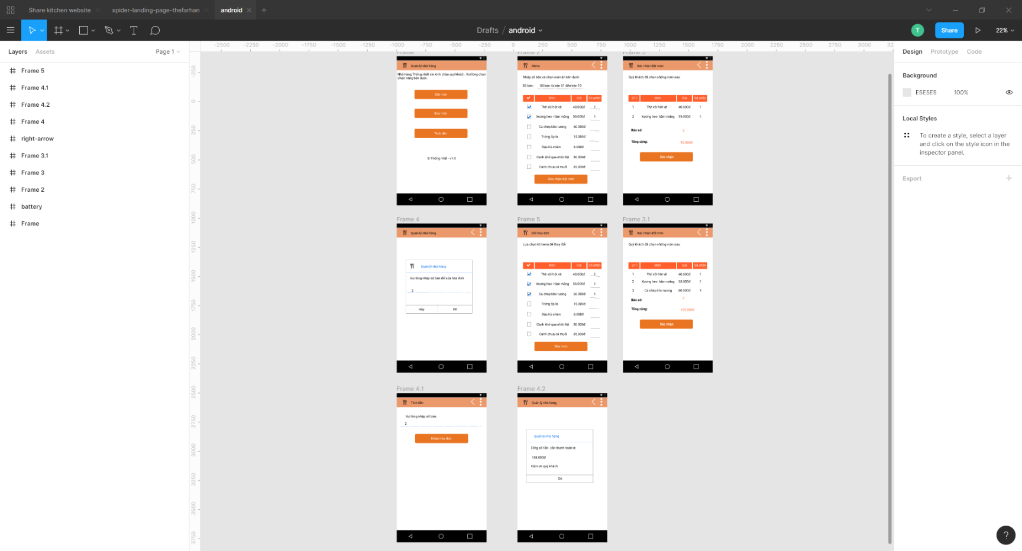

**1.2.2.Giao diện chi tiết :**

a.Trang chủ :

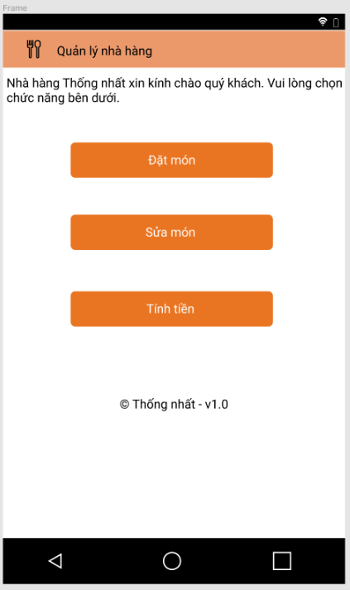

b.Giao diện đặt món

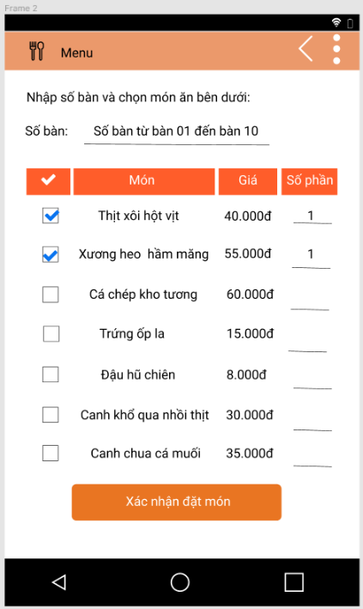

c.Giao diện xác nhận đặt món

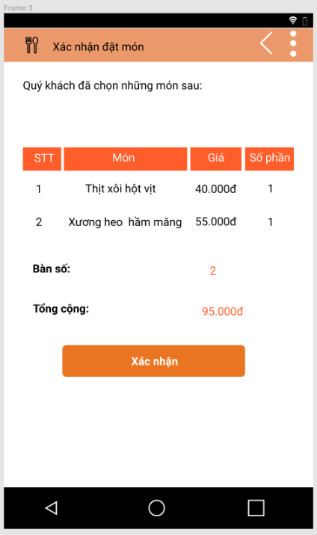

d.Giao diện sửa hóa đơn

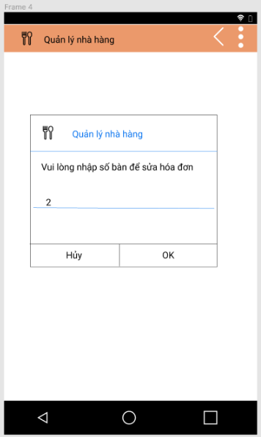

e.Giao diện tính tiền

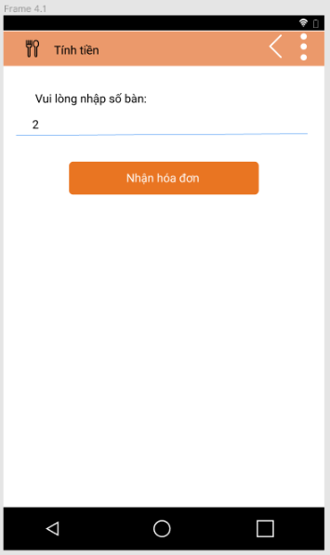

f.Giao diện tổng tiền

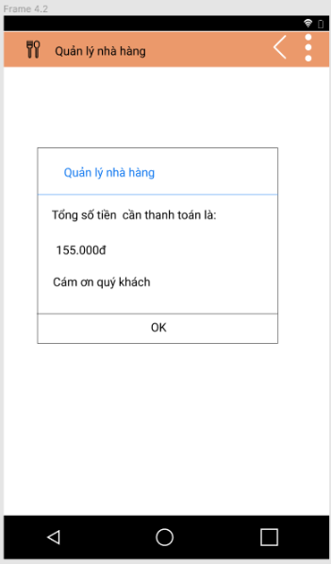

# **2.Mô tả ứng dụng**

## **2.1.Yêu cầu đặt ra của đề tài**

- Ở các nhà hàng, chúng ta thường thấy là sau khi vào nhà hàng thì nhân viên sẽ xếp chỗ cho khách hàng và khách hàng sẽ gọi món trực tiếp qua nhân viên, nhân viên sẽ ghi lại món ăn rồi đưa lại cho nhà bếp để làm món ăn cho khách hàng.

- Vì vậy chúng ta thấy đây là 1 quá trình bất tiện cho khách hàng nên nhóm em đã tạo ra một ứng dụng di động để đáp ứng nhanh chóng yêu cầu từ khách hàng và giúp cho nhân viên đỡ vất vả hơn tăng hiệu quả cho nhà hàng được dễ dàng và chuyên nghiệp hơn.

- Ưu điểm so với cách truyền thống: Chính xác, nhanh chóng, dễ quản lý.

## **2.2.Các nền tảng được sử dụng**

- Ngôn ngữ : Java, Php

- Cơ sở dữ liệu : MySQL

- Server : Xampp;

- IDE : Android Studio

## **2.3.Các tính năng chính của phần mềm**

- Quy trình làm việc: + Nhân viên sẽ sử dụng một smartphone chạy Android có cài đặt ứng dụng trên đó . Khách hàng sẽ chọn bàn, chọn món trên Menu, sau đó nhân viên sẽ nhập thông tin vào ứng dụng. Thông tin sẽ được gửi đến server của nhà hàng và thực hiện theo yêu cầu của khách hàng.

+ Khi khách hàng ra về thanh toán, hóa đơn và thông tin từ máy quản lý sẽ được gửi đến máy điện thoại của nhân viên và hoàn thành quá trình thanh toán cho khách hàng.

- Phần mềm gồm các chức năng như sau:

+ Sau khi cài đặt xong ứng dụng giao diện sau khi vào ứng dụng:



+ Đặt món:

Khách chọn món ăn từ menu

Nhân viên nhập vào số bàn



Nếu thông tin nhập vào không hợp lệ thì phần mềm sẽ thông báo lỗi và yêu cầu kiểm tra

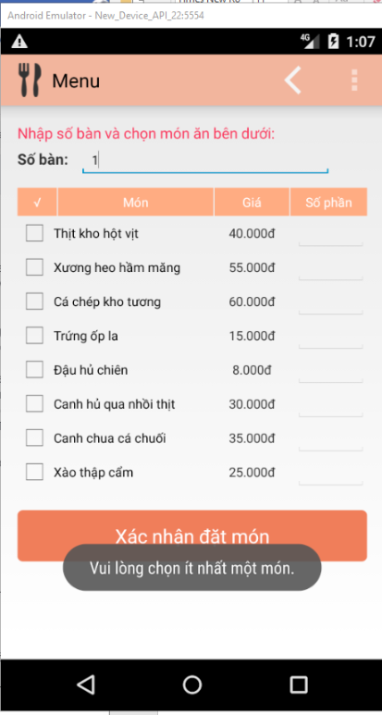

+ Sửa món:

Nếu khách hàng yêu cầu thêm món thì Nhân viên sẽ dùng chức năng này để bổ sung thêm món ăn



+ Tính tiền:

Sau bữa ăn, phần mềm sẽ tính tiền tự động và thông báo tổng tiền các món đã dùng cần thanh toán



## **2.4.Thiết kế lớp**

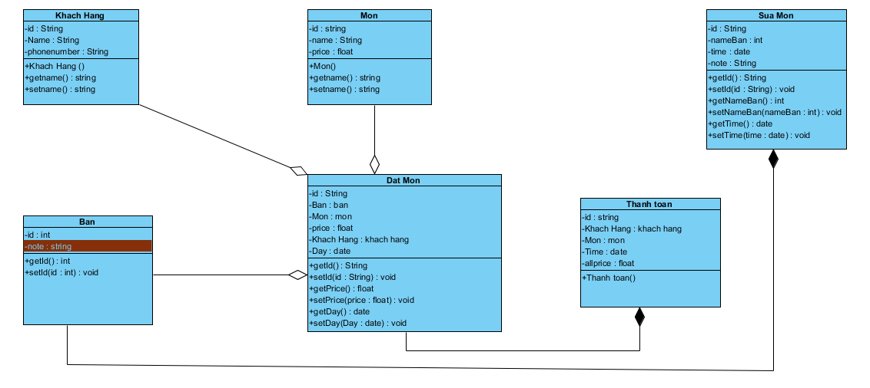

## **2.5.Thiết kế cơ sở dữ liệu**

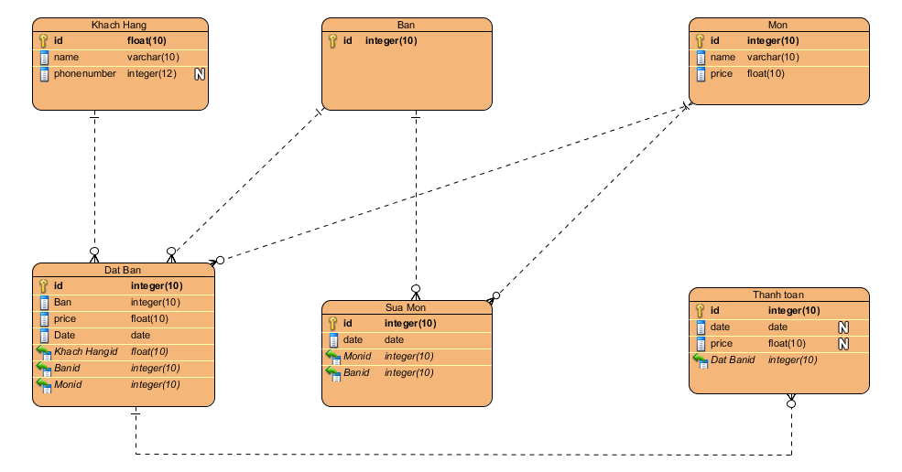

# **3.Phân công công việc nhóm**

- Bạn Trần Mạnh Quang viết báo cáo, tạo cơ sở dữ liệu và kết nối cơ sở dữ liệu

- Bạn Nguyễn Đức Chung thiết kế giao diện, code giao diện

- Bạn Nguyễn Anh Tú thực hiện việc code ứng dụng theo thiết kế các chức năng: thêm, sửa, tính tiền